INDICAÇÃO nº 1027/2020

Súmula: Solicita providências do Executivo, junto à Secretaria de Infraestrutura e Serviços Urbanos, Sr. Ramon Medrano de Almada, para que interceda junto à empresa Tecnoluz a iluminação pública na Viela Travessa Curuaquara – Amador Bueno, neste município.

INDICO à Mesa, na forma regimental vigente, seja oficiado ao Excelentíssimo Igor Soares Prefeito Municipal, para que determine através da Secretaria de Infraestrutura e Serviços Urbanos, para que interceda junto à empresa Tecnoluz a iluminação pública na Viela Travessa Curuaquara – Amador Bueno, neste município.

JUSTIFICATIVA

Senhor Presidente,
Senhores Vereadores,
Senhoras Vereadoras.

Verificando o belo trabalho que a Prefeitura está realizando no município com relação as vielas, venho por meio deste, solicitar à empresa Tecnoluz, para que a mesma providencie a iluminação pública no local em questão, visando à segurança de todos.
Pois quando escurece o trajeto fica extremamente perigoso e suscetível a assaltos. Sendo assim, acredito que a iluminação pública no local será fundamental para que possamos dar aos moradores as condições para fundamentais de moradia. Foto anexa.

Sala das Sessões Bemvindo Moreira Nery, 04 de setembro de 2020.

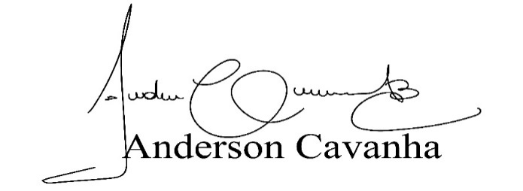
(Bruxão Cavanha – PL)
Vereador

